

2021年研究生专业实训报告



**实训课题 ：物联网智能硬件设计开发课程**

姓名：傅金波

学号：2112003175

学院：信息工程学院

指导老师：顾东袁

时间：2021年4月9日~2021年6月10日

报告提交日期：2021年06月10日

目录

物联网智能硬件设计开发课程 实训报告 1

第1章 焊接主板 1

1.1 焊接电源模块 1

1.2 焊接串口模块 1

1.3 焊接Flash模块 2

1.4 焊接RTC模块 2

1.5 焊接WIFI模块 3

1.6 焊接扩展口 3

第2章 调试模块 4

2.1 调试OLED模块 4

2.2 调试RTC模块 4

物联网智能硬件设计开发课程 实训报告

# 焊接主板

1.1 焊接电源模块

电源焊接完成后，先检查是否有短接或者虚焊，待检查完成后，上电进行测试，用万用表测试对应点电压是否正常，发现各点的电压正常。

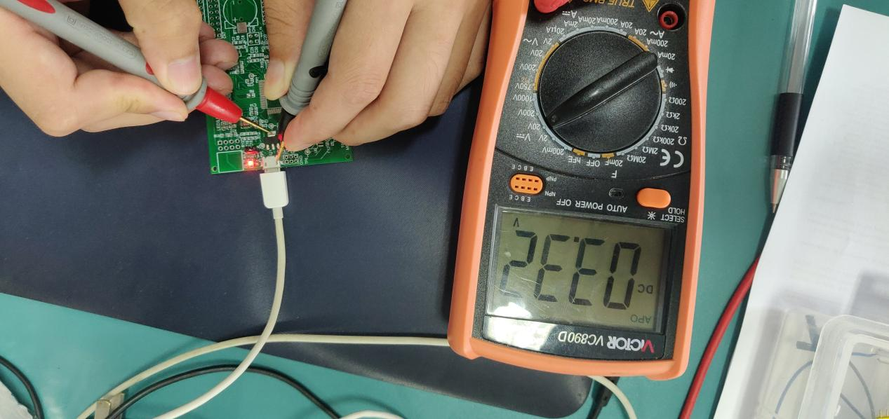

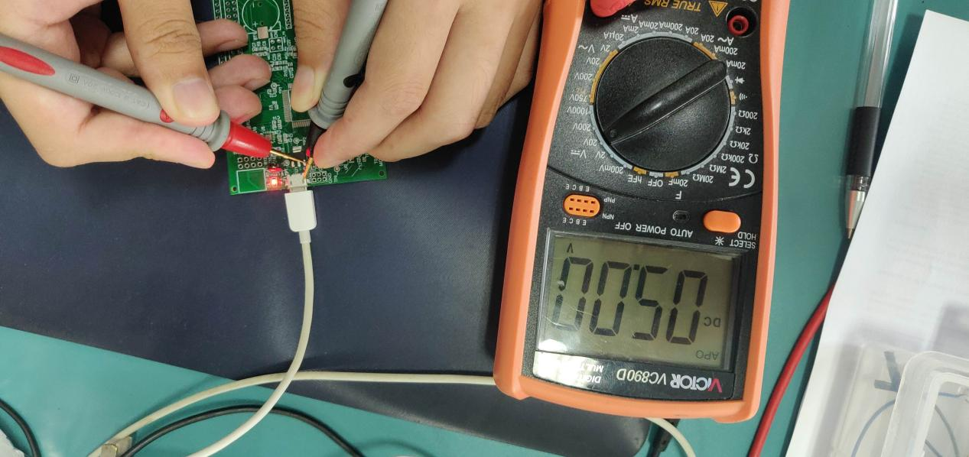

1.2 焊接串口模块

串口模块焊接完成后，测试电路通断情况，检查无误后，烧入程序进行调试，打开串口助手，在串口监视器中未看到打印出字符串。

检查电路发现原理图中RX 与TX 位置画反，为使串口正常工作，在底板飞线。修改完成后，重新烧入程序，打开串口助手，在串口监视器看到打印出字符串。

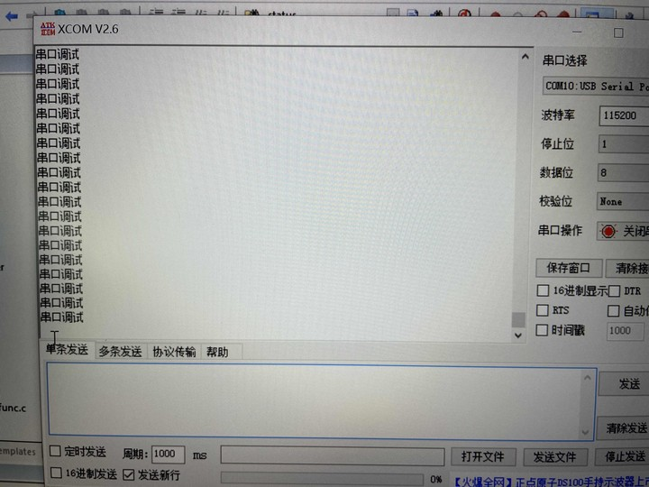

1.3 焊接Flash模块

Flash模块焊接完成后，测试电路通断情况，检查无误后，烧入程序进行调试。先向Flash中写入字符串，然后读取Flash串口，打印打开串口助手，在串口监视器看到打印出读取的字符串。

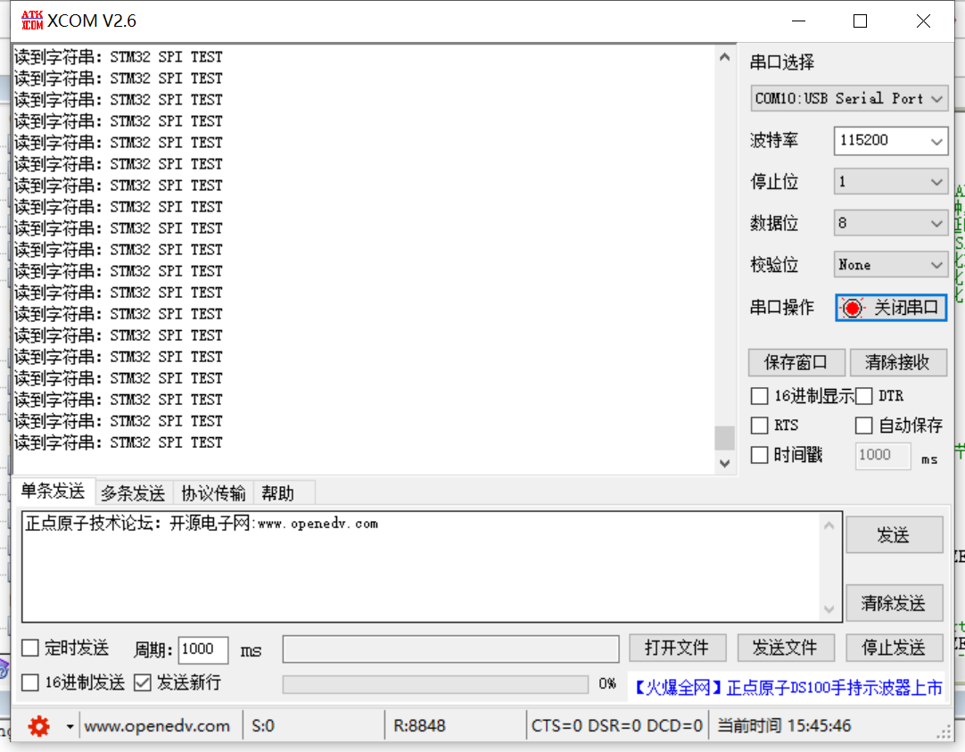

1.4 焊接RTC模块

RTC模块焊接完成后，测试电路通断情况，检查无误后，烧入程序进行调试。程序正常运行，打开串口助手，在串口监视器看到打印出年月日时分秒。

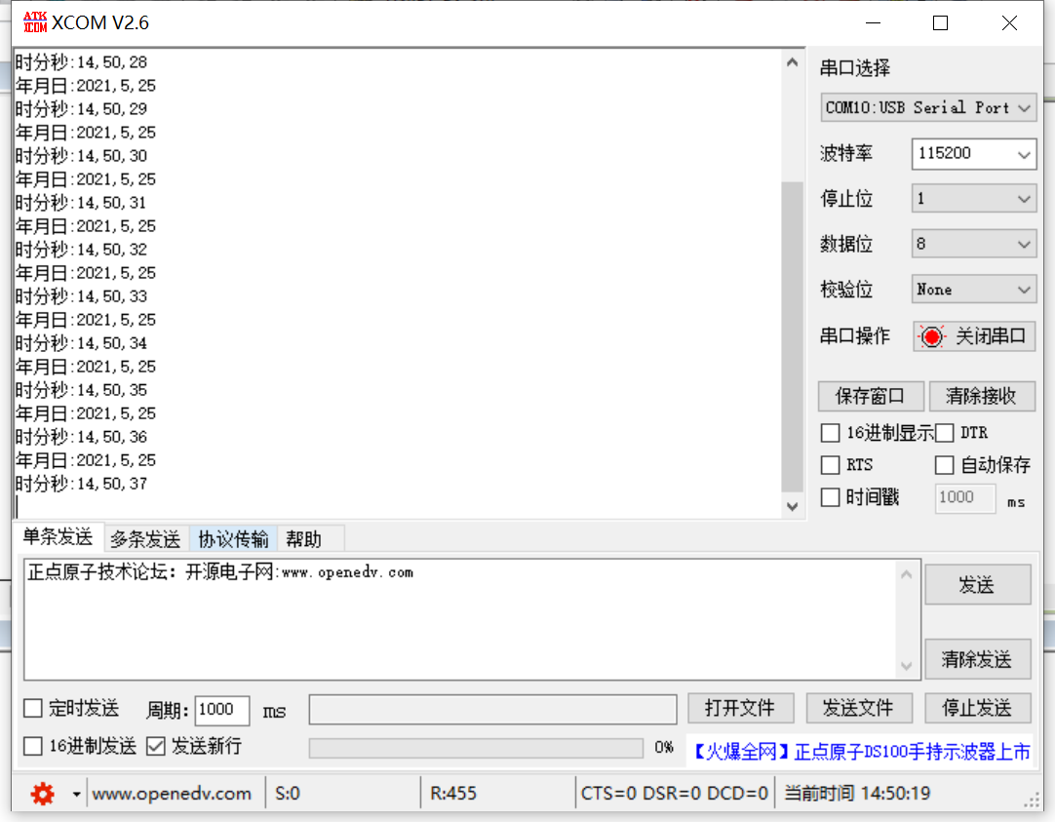

1.5 焊接WIFI模块

WIFI模块焊接时，发现WIFI模块和底板上模块放置处宽度不一致，底板上的宽度过大，如果放置WIFI模块的排母直接按底板位置焊接，会导致WIFI模块插不上去，通过尝试发现，排母向内侧斜一点，WIFI模块可以成功插入。所以，在焊接时排母向内侧倾斜，找到合适角度后先焊一个脚，再焊上最外侧的一个管脚，位置无误后将将其余管脚全部焊上。

1.6 焊接扩展口

扩展口焊接前，先将排母按原理图插入指定位置，固定底板，先焊接排母最内侧和最外侧的管脚，若无倾斜问题则继续焊接其他管脚。焊接时，焊锡要饱满，焊接完成后，仔细检查了焊接情况，无虚焊或短接情况。

# 调试模块

2.1 调试OLED模块

设置OLED端口：SCLK设置为PB10，SDA设置为PB11，RES设置为PB14。端口设置完成后，在主函数中先调用初始化函数，初始化OLED，再调用显示字符的函数，做简单的测试。

编写完程序后，烧入OLED测试程序进行调试。复位后，发现OLED屏幕不亮无显示，OLED未发烫。通过一系列检查，核对原理图发现Reset未接高电平，将Reset接3.3V拉高。修改完成后，重新复位OLED能正常显示字符。

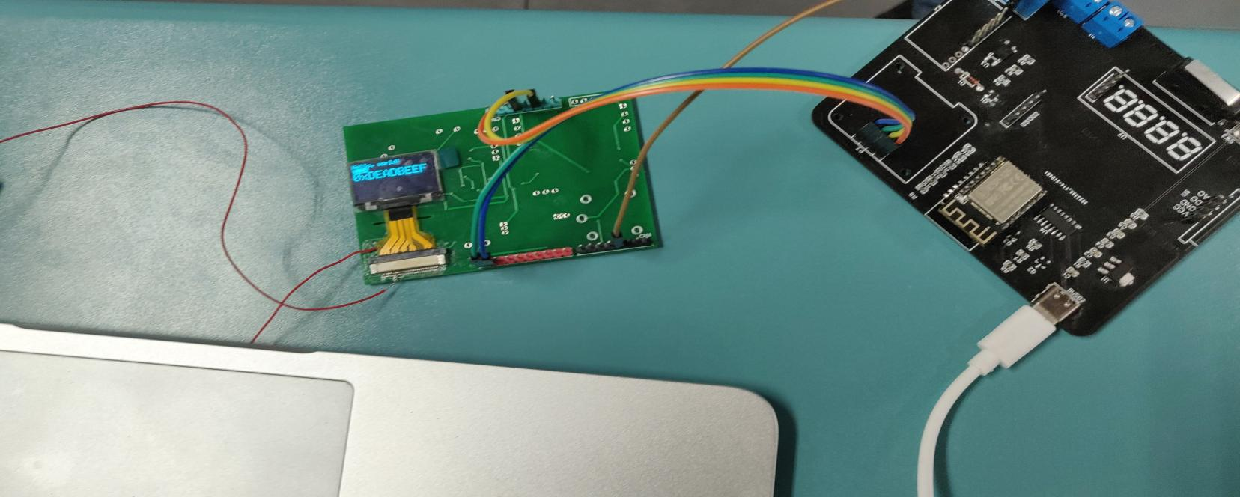

2.2 调试RTC模块

设置OLED端口：SCLK设置为PB6，SDA设置为PB7。端口设置完成后，定义日历结构体，编写DS3231的初始化、获取时间、设置时间、获取显示时间等函数。在主函数调用时，先进行初始化，再调用设置时间的函数，设置初始时间，再调用获取显示时间函数，使其能不断刷新时间并在串口监视器上显示。

编写完程序后，烧入DS3231测试程序进行调试。复位后，发现串口监视器上数字输出，但并未出现设置的时间，时间也未刷新，一直打印同样的异常数字。反复检查电路图和实物，基本确定电路图没有画错、焊接也无问题。确定硬件无误后，开始检查程序，通过仔细的检查，发现DS3231.h文件中IO方向设置有问题，参考程序设置的是PA7，而我们用到的是PB7，修改完成后，重新烧入测试程序，复位后串口监视器上能看到不断刷新的时间，时间显示正常。断电后，再通电，时间也显示正常。

